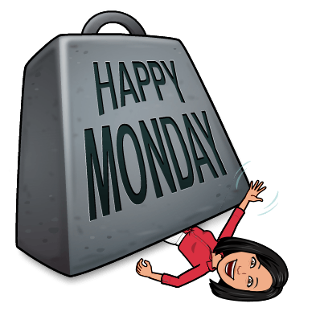
PONEDELJEK, 20. 4.
Še ta teden, potem pa zaslužene počitnice, jeeee!
MAT-ZAPOREDJA

Vaja v zvezek. Navodil ne prepisuj.
Štejemo. Prepiši števila, ugotovi ali štejemo naprej ali nazaj in nadaljuj še s petimi števili.
724, 725, 726,
686, 687, 689,
536, 535, 534,
Kaj pa malo težji primeri? Nadaljuj zaporedja. V prvo okence zapiši kakšno je zaporedje. Glej primer: +1 pomeni za ena naprej, - 2 pomeni za 2 nazaj, in tako naprej. V zadnjih dveh primerih sam ugotovi zaporedje.
+ 1 |  | 567 | 568

- 2 |  | 854 | 852

 |  | 804 | 803

 |  | 430 | 440

Reši še: DZ str. 43, naloga 7, 8.

Oglej si slike in napiši zgodbo. Zgodbi daj tudi naslov.
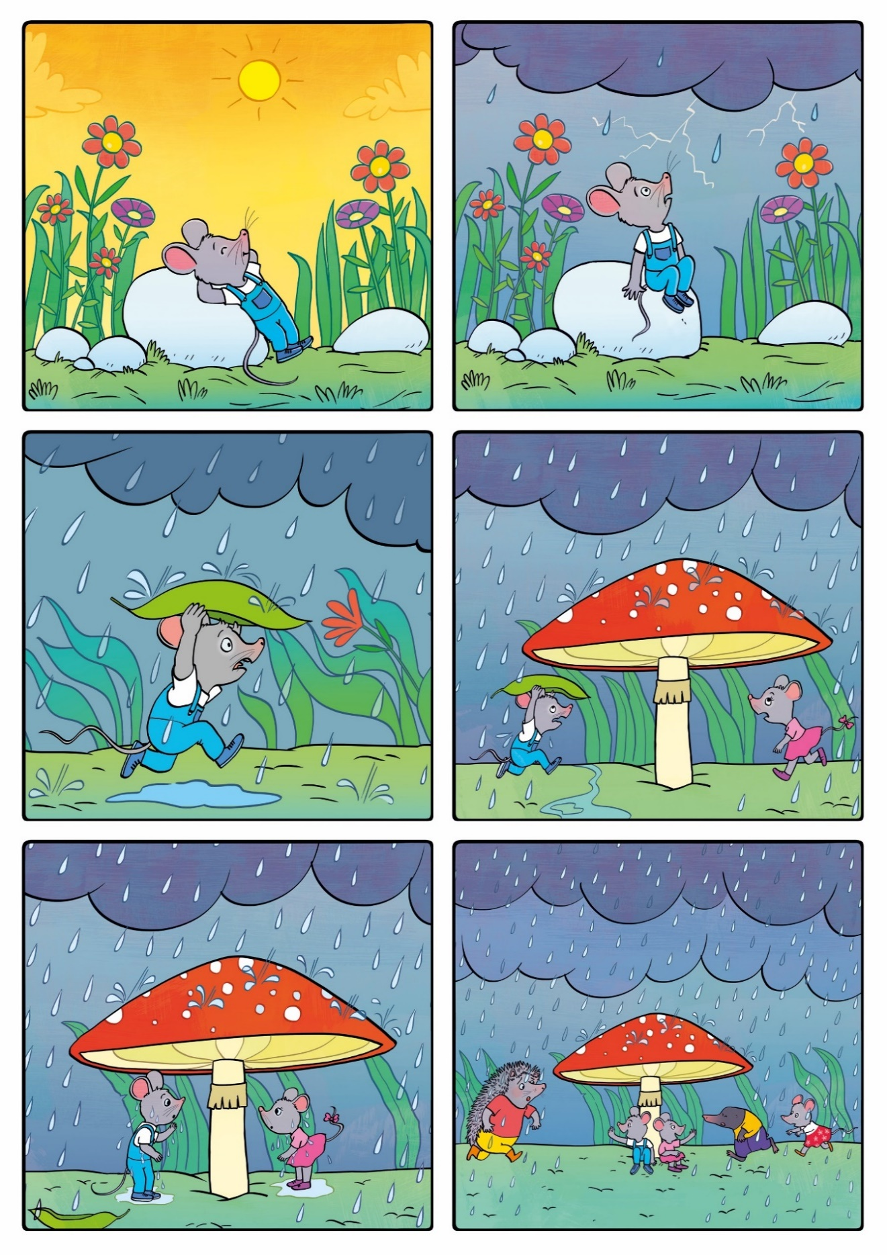
Verjamem, da bodo spet nastale zanimive zgodbe. Prosi starše, če zgodbo poslikajo in mi jo pošljejo.

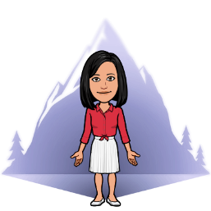
SPO - Danes bomo spoznali slovenske državne simbole, državni jezik in denar.
Preberi besedilo in oglej si slike v U na str. 54.
Oglej si predstavitev v priponki.
USTNO ODGOVORI NA VPRAŠANJA:
- Naštej državne simbole.
- Kako se imenuje naša himna in kdo jo je napisal?
- Kateri je uradni jezik v Sloveniji? Kaj pa v Prekmurju in Obali?
- Kateri denar uporabljamo v Sloveniji?
- Katere dokumente potrebujemo, če potujemo iz države?
- Opiši slovensko zastavo.
- Opiši grb. Katera gora je na njem, koliko je zvezdic in kako so razporejene?

Vse tri simbole vidiš in slišiš na spodnjem posnetku. Zraven lahko tudi zapoješ
https://www.youtube.com/watch?v=Zc7aLyhZ94c
Oglej si igro, kjer nastopajo »živi« državni simboli
https://www.youtube.com/watch?v=pNZlNsiZg7c
V zvezek preriši miselni vzorec.
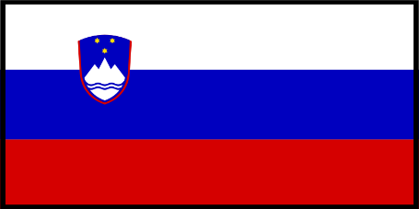
DRŽAVNI SIMBOLI

Zastava grb
Himna: Zdravljica (France Prešeren)
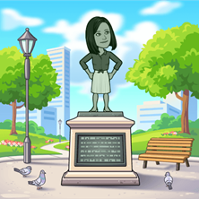
VPRAŠANJA ZA UTRJEVANJE
- Naštej slovenske simbole.
- Opiši slovenski grb.
- Opiši slovensko zastavo.
- Kako se imenuje naš denar?
- Kateri je uradni jezik v Sloveniji?
Vprašanja prepiši vsakega na svoj kartonček v velikosti igralne karte in jih shrani. Po vsaki uri si prepiši nova vprašanja, ki jih napišem. Potreboval-a jih boš za utrjevanje snovi in morebitno ocenjevanje.

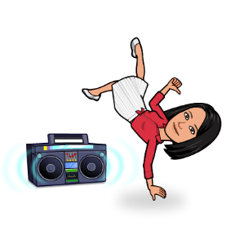
GUM – ljudski ples OB BISTREM POTOČKU JE MLIN si oglej na spodnji povezavi.
Opazuj oblačila otrok, obutev, kako imajo dekleta spete lase,... Primerjaj jih z današnjimi.
https://www.youtube.com/watch?v=8Fi98Ig0_X8
Če imaš možnost, pokliči stare starše in jih prosi, naj ti opišejo zabavno življenje otrok: katere igre so se igrali, katere plese plesali,…
Če pa so vas zasrbele pete, pa hitro povabi najbližjega od domačih na ples ;)

IDEJA ZA PREŽIVLJANJE PROSTEGA ČASA IZ ŠOLSKE KNJIŽNICE
Nordqvist, Sven: PALAČINKOVA TORTA
Maček Findus si praznovanja rojstnega dne ne zna predstavljati brez palačinkove torte, zato se je njegov prijatelj Petterson seveda loti. A pot do sladke torte je dolga in polna humornih zapletov.
Sven Nordqvist je večkrat nagrajeni švedski avtor in ilustrator, svetovno poznan po zbirki dogodivščin z nadarjenim mačkom Findusom. Zbirka je uvrščena na seznam petih najboljših otroških knjig na Švedskem.
Prisluhni zgodbi:
https://vimeo.com/406611420

OPB - IDEJE UČITELJICE ELENE ZA POPOLDANSKI ČAS
1. DOTAKNI SE…: … stvari, ki so zelene barve, ki so mehke, trde … naj se v čim krajšem času dotakneš in poimenuješ kar največ predmetov. Tudi tako si krepiš spomin.
2. ZBIJANJE PLASTENK: Tudi z odpadnimi materiali se lahko igramo. V trikotnik postavimo večje število plastenk, iz papirja in lepilnega traku izdelamo žogico. Postavimo se nekaj metrov stran in poskušamo zbiti čim več plastenk.
3. NARIŠI POMLAD

